 Proyecto Educando APP

**Ficha del documento**

|  |  |  |  |
| --- | --- | --- | --- |
| **Fecha** | **Revisión** | **Autor** | **Descripción** |
| **04/2024** | 1.0.0 | Balza Juan Cruz Cintia Valeria Bettiana Aguirre  MIRANDA, Walter Roberto | Creación de proyecto |
| **04/2024** | 1.0.1 | AGUIRRE, Cintia Valeria Bettiana  APARICIO, Fernando BALZA, Juan DIAZ, Dario  LUNA, Juan Eduardo MORENO, Romeo  MIRANDA, Walter Roberto | Actualización Sprint 1 |
| **04/2024** | 1.0.2 | AGUIRRE, Cintia Valeria Bettiana  APARICIO, Fernando BALZA, Juan DIAZ, Dario  LUNA, Juan Eduardo MORENO, Romeo  MIRANDA, Walter Roberto | Actualización Sprint 2 |

**Índice**

1. Introducción 3
   1. Propósito 3
   2. Alcance 3
   3. Personal involucrado 4
   4. Definiciones, acrónimos y abreviaturas 10
   5. Referencias 10
   6. Resumen 10
2. Descripción general 11
   1. Perspectiva del producto 11
      1. Descripción del Producto 11
      2. Relación con Otros Sistemas: 12
      3. Usuarios Esperados: 13
      4. Plataformas y Tecnologías: 13
      5. Restricciones y Limitaciones: 13
      6. Objetivos del Producto 12
      7. Visión General de la Arquitectura 13
      8. Consideraciones de Seguridad y Privacidad 13
      9. Notas sobre Actualizaciones y Mantenimiento 13
   2. Características de los usuarios 13
   3. Restricciones 14
3. Requisitos específicos 14
   1. Product Backlog 14
   2. Sprints 188

# Introducción

Este documento de Especificación de Requisitos de Software (ERS) establece los requisitos funcionales y no funcionales para el desarrollo de la aplicación móvil "Educando", que se integrará con la plataforma web de educación en línea del mismo nombre. La plataforma en línea permite a los usuarios acceder a una variedad de cursos bajo demanda, con contenido en formato de video, interacción entre estudiantes y profesores, seguimiento del progreso y recompensas. El propósito de esta ERS es proporcionar una guía detallada para la implementación de la aplicación móvil que enriquecerá la experiencia de los usuarios en la plataforma educativa.

## Propósito

El propósito principal de este documento es definir claramente los requisitos que deben cumplirse en el desarrollo de la aplicación móvil "Educando". Estos requisitos se basan en las necesidades identificadas por nuestros usuarios y en los objetivos de la plataforma educativa. Al enumerar los requisitos funcionales y no funcionales, buscamos asegurar que la aplicación móvil cumpla con las expectativas de los usuarios, brinde una experiencia de usuario óptima y se integre de manera efectiva con la plataforma web existente. Este documento servirá como referencia fundamental para los equipos de desarrollo y permitirá una comunicación clara entre todas las partes involucradas en el proyecto.

## Alcance

Esta especificación de requisitos está destinada a guiar el desarrollo de la aplicación móvil "Educando" y establecer un conjunto de características esenciales que mejorarán la experiencia de nuestros usuarios. El alcance de esta ERS incluye, pero no se limita a, las siguientes áreas:

* Catálogo de Cursos: La aplicación mostrará un catálogo de cursos disponibles en la plataforma web, permitiendo a los usuarios explorar, buscar, marcar los cursos como favoritos y la opción de adquirir los cursos a través de la web.
* Registro y Acceso: Los usuarios podrán registrarse en la aplicación y acceder a sus cuentas para personalizar su experiencia y acceder a los cursos adquiridos.
* Seguimiento de Cursos: La aplicación permitirá a los usuarios realizar un seguimiento de los cursos adquiridos, ver favoritos, logros y recompensas desbloqueadas.

Este documento se mantiene abierto a revisiones y modificaciones para adaptarse a las necesidades cambiantes del proyecto. Los requisitos detallados en esta especificación son fundamentales para el desarrollo exitoso de la aplicación móvil "Educando" y para garantizar la satisfacción de nuestros usuarios.

## Personal involucrado

|  |  |
| --- | --- |
| **Nombre Romeo Moreno** | |
| **Rol** | Scrum Master |
| **Categoría Profesional** | Gestión de Proyecto de Software |
| **Responsabilidad** | * Facilitar reuniones de Scrum, incluyendo Dayly Scrums, Sprint Planning, Sprint Review y Sprint Retrospective. * Ayudar al equipo a seguir las prácticas ágiles y los principios de Scrum. * Eliminar obstáculos y bloqueadores para el equipo de desarrollo. * Gestionar y priorizar el Backlog del Producto, asegurándose de que esté actualizado y bien definido. * Supervisar el progreso del equipo y asegurar que se cumplan los objetivos del Sprint. * Fomentar la comunicación y la colaboración efectiva dentro del equipo Scrum. * Facilitar la resolución de conflictos dentro del equipo. * Ayudar en la identificación y adopción de prácticas de mejora continua para aumentar la eficiencia y la calidad del trabajo del equipo. * Promover una cultura de transparencia y autoorganización en el equipo Scrum. |
| **Información de contacto** | [romeomoreno20@hotmail.com](mailto:romeomoreno20@hotmail.com) |
|  |  |
| **Nombre** | **Cintia Valeria Bettiana Aguirre** |
| **Rol** | Desarrollador |
| **Categoría Profesional** | Desarrollo de Software |
| **Responsabilidad** | * Desarrollar y mantener el código de la aplicación móvil "Educando" de acuerdo |

|  |  |
| --- | --- |
|  | con las especificaciones y los estándares definidos.   * Participar en la definición y el diseño de la interfaz de usuario (UI) y la experiencia del usuario (UX) para garantizar una experiencia de usuario excepcional. * Realizar pruebas unitarias para garantizar la calidad y la estabilidad del software. * Colaborar con otros desarrolladores para abordar problemas técnicos y resolver problemas de manera efectiva. * Contribuir a la planificación y estimación de tareas de desarrollo durante los Sprints. * Mantenerse actualizado sobre las últimas tecnologías y prácticas de desarrollo móvil. * Participar en sesiones de revisión de código para garantizar la calidad y la coherencia del código fuente. * Comunicarse de manera efectiva con el Scrum Master y el equipo para mantener la transparencia y la colaboración. * Identificar oportunidades para mejorar la eficiencia y el rendimiento del código y proponer soluciones. * Asegurarse de que el código cumpla con los estándares de seguridad y privacidad   aplicables. |
| **Información de contacto** | [valee26z@gmail.com](mailto:valee26z@gmail.com) |
|  |  |
| **Nombre** | **Darío Diaz** |
| **Rol** | Desarrollador |
| **Categoría Profesional** | Desarrollo de Software |
| **Responsabilidad** | * Desarrollar y mantener el código de la aplicación móvil "Educando" de acuerdo con las especificaciones y los estándares definidos. * Participar en la definición y el diseño de la interfaz de usuario (UI) y la experiencia del usuario (UX) para garantizar una experiencia de usuario excepcional. * Realizar pruebas unitarias para garantizar |

|  |  |
| --- | --- |
|  | la calidad y la estabilidad del software.   * Colaborar con otros desarrolladores para abordar problemas técnicos y resolver problemas de manera efectiva. * Contribuir a la planificación y estimación de tareas de desarrollo durante los Sprints. * Mantenerse actualizado sobre las últimas tecnologías y prácticas de desarrollo móvil. * Participar en sesiones de revisión de código para garantizar la calidad y la coherencia del código fuente. * Comunicarse de manera efectiva con el Scrum Master y el equipo para mantener la transparencia y la colaboración. * Identificar oportunidades para mejorar la eficiencia y el rendimiento del código y proponer soluciones. * Asegurarse de que el código cumpla con los estándares de seguridad y privacidad   aplicables. |
| **Información de contacto** | [dariodiaz1595@gmail.com](mailto:dariodiaz1595@gmail.com) |
|  |  |
| **Nombre** | **Juan Eduardo Luna** |
| **Rol** | Desarrollador |
| **Categoría Profesional** | Desarrollo de Software |
| **Responsabilidad** | * Desarrollar y mantener el código de la aplicación móvil "Educando" de acuerdo con las especificaciones y los estándares definidos. * Participar en la definición y el diseño de la interfaz de usuario (UI) y la experiencia del usuario (UX) para garantizar una experiencia de usuario excepcional. * Realizar pruebas unitarias para garantizar la calidad y la estabilidad del software. * Colaborar con otros desarrolladores para abordar problemas técnicos y resolver problemas de manera efectiva. * Contribuir a la planificación y estimación de tareas de desarrollo durante los   Sprints. |

|  |  |
| --- | --- |
|  | * Mantenerse actualizado sobre las últimas tecnologías y prácticas de desarrollo móvil. * Participar en sesiones de revisión de código para garantizar la calidad y la coherencia del código fuente. * Comunicarse de manera efectiva con el Scrum Master y el equipo para mantener la transparencia y la colaboración. * Identificar oportunidades para mejorar la eficiencia y el rendimiento del código y proponer soluciones. * Asegurarse de que el código cumpla con los estándares de seguridad y privacidad   aplicables. |
| **Información de contacto** | [eduscba@gmail.com](mailto:romeomoreno20@hotmail.com) |
|  |  |
| **Nombre** | **Juan Cruz Balza** |
| **Rol** | Desarrollador |
| **Categoría Profesional** | Desarrollo de Software |
| **Responsabilidad** | * Desarrollar y mantener el código de la aplicación móvil "Educando" de acuerdo con las especificaciones y los estándares definidos. * Participar en la definición y el diseño de la interfaz de usuario (UI) y la experiencia del usuario (UX) para garantizar una experiencia de usuario excepcional. * Realizar pruebas unitarias para garantizar la calidad y la estabilidad del software. * Colaborar con otros desarrolladores para abordar problemas técnicos y resolver problemas de manera efectiva. * Contribuir a la planificación y estimación de tareas de desarrollo durante los Sprints. * Mantenerse actualizado sobre las últimas tecnologías y prácticas de desarrollo móvil. * Participar en sesiones de revisión de código para garantizar la calidad y la coherencia del código fuente. * Comunicarse de manera efectiva con el |

|  |  |
| --- | --- |
|  | Scrum Master y el equipo para mantener la transparencia y la colaboración.   * Identificar oportunidades para mejorar la eficiencia y el rendimiento del código y proponer soluciones. * Asegurarse de que el código cumpla con los estándares de seguridad y privacidad   aplicables. |
| **Información de contacto** | [vectorjuancruz@gmail.com](mailto:vectorjuancruz@gmail.com) |
|  |  |
| **Nombre** | **Fernando Aparicio** |
| **Rol** | Desarrollador |
| **Categoría Profesional** | Desarrollo de Software |
| **Responsabilidad** | * Desarrollar y mantener el código de la aplicación móvil "Educando" de acuerdo con las especificaciones y los estándares definidos. * Participar en la definición y el diseño de la interfaz de usuario (UI) y la experiencia del usuario (UX) para garantizar una experiencia de usuario excepcional. * Realizar pruebas unitarias para garantizar la calidad y la estabilidad del software. * Colaborar con otros desarrolladores para abordar problemas técnicos y resolver problemas de manera efectiva. * Contribuir a la planificación y estimación de tareas de desarrollo durante los Sprints. * Mantenerse actualizado sobre las últimas tecnologías y prácticas de desarrollo móvil. * Participar en sesiones de revisión de código para garantizar la calidad y la coherencia del código fuente. * Comunicarse de manera efectiva con el Scrum Master y el equipo para mantener la transparencia y la colaboración. * Identificar oportunidades para mejorar la eficiencia y el rendimiento del código y proponer soluciones. * Asegurarse de que el código cumpla con los estándares de seguridad y privacidad |

|  |  |
| --- | --- |
|  | aplicables. |
| **Información de contacto** | [Aparicio.fernando1986@gmail.com](mailto:Aparicio.fernando1986@gmail.com) |
|  |  |
| **Nombre** | **Walter Roberto Miranda** |
| **Rol** | Desarrollador |
| **Categoría Profesional** | Desarrollo de Software |
| **Responsabilidad** | * Desarrollar y mantener el código de la aplicación móvil "Educando" de acuerdo con las especificaciones y los estándares definidos. * Participar en la definición y el diseño de la interfaz de usuario (UI) y la experiencia del usuario (UX) para garantizar una experiencia de usuario excepcional. * Realizar pruebas unitarias para garantizar la calidad y la estabilidad del software. * Colaborar con otros desarrolladores para abordar problemas técnicos y resolver problemas de manera efectiva. * Contribuir a la planificación y estimación de tareas de desarrollo durante los Sprints. * Mantenerse actualizado sobre las últimas tecnologías y prácticas de desarrollo móvil. * Participar en sesiones de revisión de código para garantizar la calidad y la coherencia del código fuente. * Comunicarse de manera efectiva con el Scrum Master y el equipo para mantener la transparencia y la colaboración. * Identificar oportunidades para mejorar la eficiencia y el rendimiento del código y proponer soluciones. * Asegurarse de que el código cumpla con los estándares de seguridad y privacidad   aplicables. |
| **Información de contacto** | mirandaroberto1994@gmail.com |

## Definiciones, acrónimos y abreviaturas

|  |  |
| --- | --- |
| Abreviatura | Descripción |
| **Usuario** | Persona que usará el sistema para gestionar procesos |
| **SIS-I** | Sistema de Información Web para la Gestión de Procesos Administrativos y Académicos |
| **ERS** | Especificación de Requisitos Software |
| **RF** | Requerimiento Funcional |
| **RNF** | Requerimiento No Funcional |
| **FTP** | Protocolo de Transferencia de Archivos |
| **Moodle** | Aula Virtual |
| **UI** | Interfaz de Usuario |
| **UX** | Experiencia del Usuario |
| **Sprint** | Un período de tiempo fijo y corto durante el cual se planifican, desarrollan y entregan características y mejoras específicas. |
| **Scrum** | Un marco de trabajo ágil que se utiliza para  gestionar el desarrollo de software de manera iterativa e incremental. |
| **API** | Interfaz de Programación de Aplicaciones. |
| **Android** | Sistema Operativo para dispositivos móviles  basados en el kernel de Linux. |

## Referencias

|  |  |
| --- | --- |
| **Título del Documento** | **Referencia** |
| Standard IEEE 830 - 1998 | IEEE |

## Resumen

En este documento se presentan las especificaciones de los requisitos para el desarrollo de la aplicación móvil. Se detalla la visión del producto, el perfil de los usuarios previstos, las restricciones estimadas para la creación de la aplicación y los requisitos específicos que influyen en su funcionalidad. Además, se proporciona una visión general de las tareas ya realizadas y las que están pendientes de ejecución. Las tareas de cada Sprint se agregarán

antes de su inicio, y el documento se actualizará de manera continua para reflejar el estado actual del proyecto.

# Descripción general

## Perspectiva del producto

La aplicación móvil "Educando" es un componente clave de nuestro ecosistema de educación en línea. Diseñada para complementar nuestro sitio web "Educando", esta aplicación tiene como objetivo proporcionar una experiencia móvil eficiente y accesible para nuestros usuarios. A continuación, se detalla la perspectiva general del producto:

## Descripción del Producto

"Educando" es una aplicación móvil diseñada para permitir a los usuarios acceder y consultar fácilmente información sobre cursos educativos disponibles en nuestra plataforma en línea. Además, permite a los usuarios registrados:

* + - * **Registro:** Los usuarios pueden registrarse en la aplicación para acceder a todas las funcionalidades personalizadas, como el seguimiento de cursos favoritos, contacto, cursos destacados, etc.
      * **Inicio de Sesión:** Los usuarios pueden iniciar sesión en sus cuentas para acceder a funcionalidades personalizadas, incluyendo el seguimiento de cursos favoritos, progreso de aprendizaje.
      * **Visualización de Categorías con sus Cursos:** Los usuarios pueden explorar una amplia variedad de categorías y descubrir cursos relacionados para enriquecer su aprendizaje.
      * **Mis Cursos Favoritos:** Los usuarios pueden tener un registro de sus cursos favoritos para un fácil acceso y para no perderse ninguna actualización.
      * **Perfil Personal:** Los usuarios pueden acceder a su perfil personal y mantener su información actualizada para personalizar su experiencia de aprendizaje.
      * **Contacto:** ¿El usuario necesita ayuda o quiere ponerse en contacto con nosotros? Para eso encontrará una sección de Contacto para resolver sus dudas.
      * **Cambio de Contraseña:** Si el usuario desea actualizar su contraseña, lo guiaremos en el proceso para mantener su cuenta segura.

Aunque la aplicación móvil "Educando" proporciona acceso a estas funcionalidades, la solicitud y adquisición de cursos se lleva a cabo en la página web principal de "Educando". La aplicación actúa como un portal móvil que redirige a los usuarios a la plataforma web para completar sus transacciones de curso.

## Objetivos del Producto:

El principal objetivo de la aplicación "Educando" es proporcionar a los usuarios una experiencia móvil intuitiva y rápida para explorar cursos educativos, permitiendo a los usuarios:

* + - * **Facilitar el aprendizaje:** La aplicación proporciona una plataforma intuitiva y amigable que permita a los usuarios aprender de manera efectiva. Esto incluye una interfaz de usuario clara, navegación sencilla y recursos de aprendizaje fáciles de acceder.
      * **Trabajar contenido educativo:** La aplicación proporciona contenido de calidad relacionado con los cursos. Este contenido está organizado de manera lógica y de fácil acceso.
      * **Personalización:** Incluye la posibilidad de elegir cursos específicos, y recibir recomendaciones de los mismos.
      * **Accesibilidad y disponibilidad:** La aplicación es accesible desde una variedad de dispositivos Android y garantiza la disponibilidad de contenido tanto en línea como fuera de línea.
      * **Actualización y mejora constante:** Mantiene el contenido actualizado y las mejoras de la aplicación en función de la retroalimentación de los usuarios.
      * **Monetización:** La aplicación tiene como objetivo generar ingresos a través de la venta de cursos, suscripciones, publicidad u otras estrategias de monetización.

## Relación con Otros Sistemas:

La aplicación "Educando" se integra de manera coherente con nuestro sitio web "Educando". Los datos sobre cursos, progreso se sincronizan entre la aplicación móvil y la plataforma web, garantizando una experiencia de usuario uniforme.

## Usuarios Esperados:

Los usuarios previstos para la aplicación "Educando" incluyen estudiantes y personas interesadas en explorar cursos educativos en nuestra plataforma.

## Plataformas y Tecnologías:

La aplicación móvil "Educando" estará disponible en plataformas Android. Se desarrollará utilizando tecnologías móviles nativas, como Java para Android.

## Restricciones y Limitaciones:

El desarrollo de la aplicación está sujeto a restricciones de tiempo y presupuesto.

Se deben cumplir los estándares de seguridad y privacidad para proteger los datos del usuario.

## Visión General de la Arquitectura:

La arquitectura de la aplicación se basa en un diseño de aplicaciones móviles nativas que interactúan con la plataforma web "Educando" a través de una API para garantizar la sincronización de datos.

## Consideraciones de Seguridad y Privacidad:

La aplicación "Educando" incorporará medidas de seguridad y privacidad para proteger los datos de los usuarios, incluyendo la autenticación segura y el cifrado de datos.

## Notas sobre Actualizaciones y Mantenimiento:

La aplicación se mantendrá y actualizará periódicamente para ofrecer nuevas funcionalidades y corregir posibles errores. Las actualizaciones se distribuirán a través de la tienda de aplicación de Android.

## Características de los usuarios

|  |  |
| --- | --- |
| **Tipo de usuario** | **Usuario Registrado** |
| **Formación** | Varía desde niveles de educación básica hasta  educación superior y más. |

|  |  |
| --- | --- |
| **Actividades** | * Explora, busca y selecciona cursos de interés. * Realiza un seguimiento de su progreso en los cursos. * Participa en el foro y colabora con otros usuarios. * Gestiona su perfil y preferencias. |

|  |  |
| --- | --- |
| **Tipo de usuario** | **Visitante** |
| **Formación** | Varía desde niveles de educación básica hasta  educación superior y más |
| **Actividades** | * Observa e indaga información sobre la aplicación. * Explora los detalles de los cursos disponibles. * Navega por la aplicación sin necesidad de registro. |

## Restricciones

# Requisitos específicos

## Product Backlog

### #US01 como usuario quiero poder acceder desde la app móvil a la pagina web de educando

### #US02 como usuario quiero poder registrarme en la app y web de educando

### #US03 como usuario quiero administrar las cursos tanto desde la web como desde el movil

### #US04 como usuario quiero poder comprar cursos si me encuentro en la app

### #US05 como usuario quiero que me avisen de los cursos nuevos que se suman a la web educando atrás es de newsletter

### #US06 Navegación de la Aplicación Web a la Aplicación Móvil

### #US07 Interfaz de Perfil de Usuario en la web

### #US08 Mejora de la Navegabilidad con Sesión Abierta en la web

### #US09 Interfaz de Foro de Opiniones en la web

### #US10 Boletín Informativo en la web

**#US11 Botón de Cambio de Idioma en la web**

### #US12 Agregar accesibilidad a la App para personas con disminución visual

### #US13 QR en el Pie de Página de la web

## Sprints

|  |  |
| --- | --- |
| **N° de sprint** | **0** |
| **Sprint Backlog** | * Definir Requerimientos IEEE830 y subirlo a la rama main dentro del repositorio GitHub (carpeta documentación) * Crear Project estilo Kanban en GitHub * Diseñar Boceto de aplicación * Generar las US (Historias de usuario) y sus TK (Tareas) en ISSUES dentro de GitHub, Siguiendo la siguiente nomenclatura:   #US01 Para Historias de usuario.#TK01 Para  tareas |
| **Responsabilidades** | * Crear documento IEEE830. * Crear Project estilo Kanban. * Diseñar Boceto de Aplicación * Crear Wiki |
| **Calendario** | Fecha de Inicio: 28/08/2023 Fecha de Fin: 05/09/2023 |
| **Inconvenientes:** | |

|  |  |
| --- | --- |
| **N° de sprint** | **1** |
| **Sprint Backlog** | * Crear su propio DER y Modelo relacional para documentar las tablas en la DB. * Crear un Diagrama de Clases y Casos de Uso para facilitar el modelado en POO. * Script SQL de la base de datos actualizada con las tablas nuevas. * TESTING: Planificar 3 casos de prueba para la app a desarrollar en el proyecto, de acuerdo a lo sugerido en el enlace al siguiente doc. Dejar registro dentro de una nueva página de la WIKI, denominada testing (Uds deciden si lo hacen sobre el mismo archivo md o linkean un google docs, sheet) * Actualizar el repositorio grupal, creando una carpeta dentro de la Branch * Diseño de pantallas de Activity: Presentación de maquetación en Figma y principalmente navegabilidad el Proyecto de Android Studio (es el paso previo, sin funcionalidad). * Incluir una pantalla para contacto. * Incorporar la navegabilidad de la aplicación completa. * Pueden activar en GitHub la opción WIKI para reflejar avances individuales y de equipo. |
| **Responsabilidades** | * Crear Diagrama de Entidad-Relación (DER) y Modelo Relacional * Crear Diagrama de Clases y Casos de Uso * Desarrollar Script SQL de la Base de Datos * Diseñar pantallas de Activity * Planificar Casos de Prueba (Testing) * Actualizar Repositorio Grupal en GitHub |
| **Calendario** | Fecha de Inicio: 25/09/2023 Fecha de Fin: 31/09/2023 |
| **Inconvenientes:** | |

|  |  |
| --- | --- |
| **N° de sprint** | **2** |
| **Sprint Backlog** | Requerimientos del Incremento del producto:   * Funcionalidades completas (diseño y desarrollo integrado) * CRUD básico funcional, uno para productos/servicios y otro para clientes/usuarios. * Actualizar documentación IEEE830 - tablero Kanban (project) y Wiki. --> Dejar Issues cerradas si se finalizaron. Agregar Notas Aclaratorias o Anexos, si fuese necesario * Actualizado todo el proyecto en GitHub como respaldo del proyecto: * Exportar la aplicación en un archivo para poder probarlo y subirla a GitHub * Demo final Video grupal con participación de todo el equipo describiendo todas las funcionalidades de la aplicación. * OPCIONALES: aplicación publicada. * TESTING:   1. Un video donde muestren de manera rápida (1 minuto) como aplicaron Accesibilidad en su proyecto   2. Automatizar con Selenium IDE el siguiente material publicado Material 3 de estudio obligatorio Eje Temático N° 1   (Archivo .side) |
| **Responsabilidades** | * Terminar la app (diseño y desarrollo). * Generar CRUD básico funcional. * Actualizar documentación, tablero y wiki. * Exportar la aplicación. * Actualizar Repositorio Grupal en GitHub. * Realizar video demo final. * Crear video breve de accesibilidad. * Automatizar pruebas de material obligatorio. |
| **Calendario** | Fecha de Inicio: 01/10/2023 Fecha de Fin: 29/10/2023 |
| **Inconvenientes:** | |

# ANEXO I

### Video demo de navegabilidad de la app Educando

Juan Cruz Balza, un desarrollador que forma parte del grupo de desarrolladores de la aplicación móvil Educando App, presenta las diversas pantallas y funcionalidades de la aplicación. Describe las siguientes características clave:

* Inicio de Sesión y Registro: La aplicación comienza con las opciones para iniciar sesión o registrarse.
* Menú Principal: Después de iniciar sesión, se accede al menú principal, donde se muestran los cursos disponibles con sus descripciones.
* Detalles del Curso: Al seleccionar un curso, se muestra su nombre y descripción.
* Perfil de Usuario: La aplicación permite acceder al perfil del usuario, que muestra información como nombre, apellido, correo electrónico y los cursos asociados a la cuenta. También es posible actualizar la contraseña desde aquí.
* Formulario de Contacto: La aplicación incluye un formulario de contacto para comunicarse con el soporte.
* Adquirir Cursos: Hay una opción para adquirir nuevos cursos que redirige a la página web de Educando App.
* Funcionalidad de Android Studio: Se muestra una demostración de la aplicación en Android Studio, donde se destaca la capacidad de ver detalles de los cursos, el menú principal y la administración del perfil.

En resumen, la aplicación Educando App ofrece a los usuarios la posibilidad de registrarse, explorar cursos, ver detalles, gestionar su perfil, contactar al soporte y adquirir cursos adicionales.

<https://youtu.be/pKX7SC3NoBU>

# ANEXO II

### Diseño de Activitys Figma:

[https://www.figma.com/proto/yPL82EriePe9N7T9mSiHoq/educandoapp?typ](https://www.figma.com/proto/yPL82EriePe9N7T9mSiHoq/educandoapp?type=design&node-id=6-38&t=hQHolfAlJIfNWXv4-1&scaling=scale-down&page-id=0%3A1&starting-point-node-id=6%3A38&mode=design) [e=design&node-id=6-38&t=hQHolfAlJIfNWXv4-1&scaling=scale-](https://www.figma.com/proto/yPL82EriePe9N7T9mSiHoq/educandoapp?type=design&node-id=6-38&t=hQHolfAlJIfNWXv4-1&scaling=scale-down&page-id=0%3A1&starting-point-node-id=6%3A38&mode=design) [down&page-id=0%3A1&starting-point-node-id=6%3A38&mode=design](https://www.figma.com/proto/yPL82EriePe9N7T9mSiHoq/educandoapp?type=design&node-id=6-38&t=hQHolfAlJIfNWXv4-1&scaling=scale-down&page-id=0%3A1&starting-point-node-id=6%3A38&mode=design)

1. PreLogin, Login y creación de cuenta

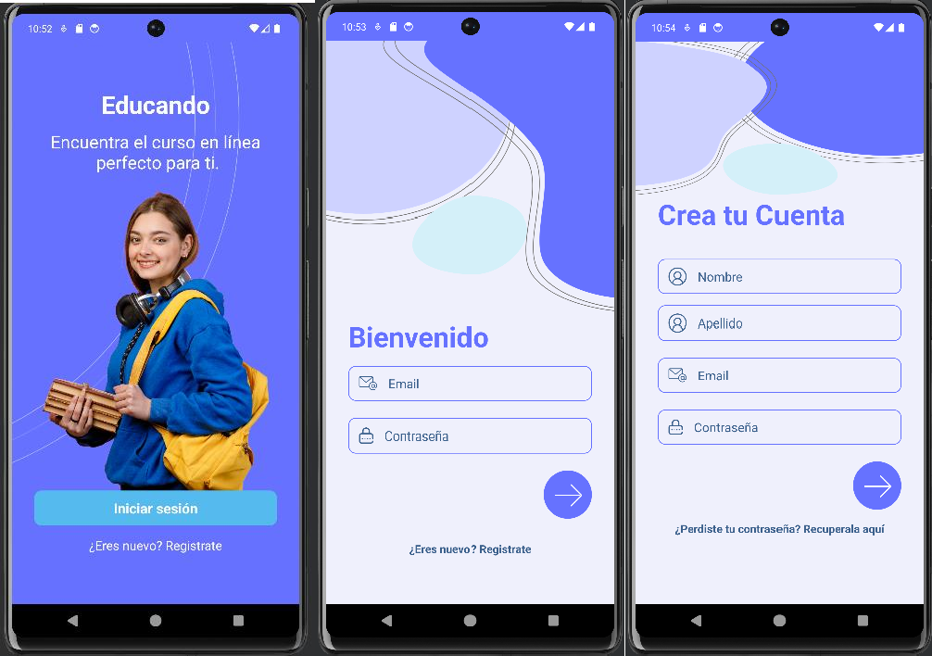

1. Menú principal **Actualización Sprint 2**

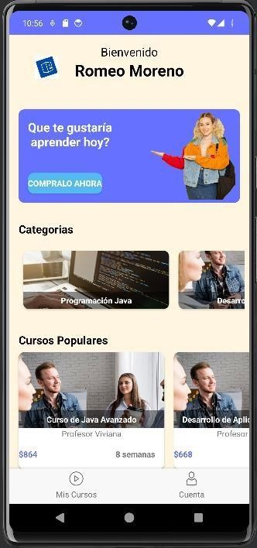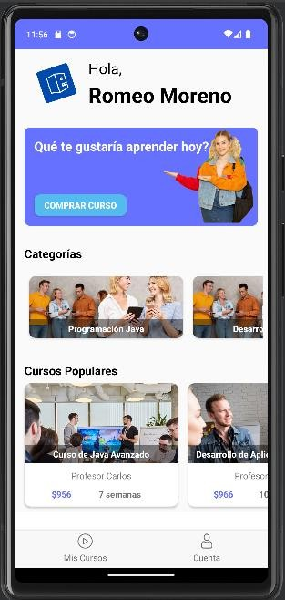

1. Cursos disponibles de una categoría **Actualización Sprint 2**

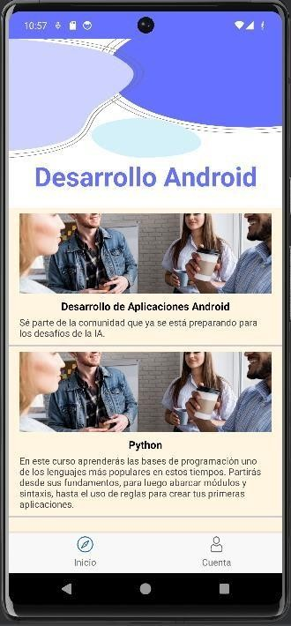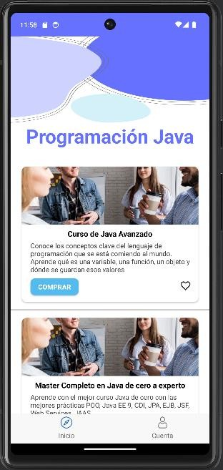

1. Cursos favoritos **Actualización Sprint 2**

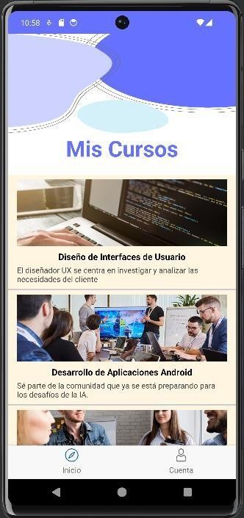

1. Perfil personal

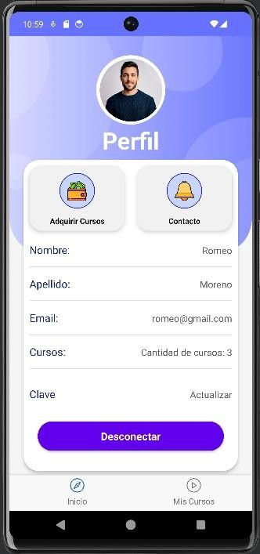

1. Contacto **Agregado Sprint 2 (historial)**

